Лексико-грамматическая викторина для 5 класса (учебник Spotlight)
«Я знаю английский на отлично»
Цели и задачи:
1. Формирование коммуникативных умений и навыков;
2. Развитие познавательного интереса учащихся;
3. Развитие способности к групповому общению;
4. Расширение кругозора и словарного запаса;
5. Воспитание коммуникативного речевого такта, коммуникабельности в общении со сверстниками и взрослыми.

Задание 1. В следующих словах, обозначающих названия животных пропущены гласные буквы. Восстановите их. ВПИШИТЕ В ТАБЛИЦУ ПОЛНОЕ СЛОВО.
1 балл за каждый правильный ответ (максимум 20).
a) LN | k) BRD
b) MNK | l) DG
c) GRFF | m) LPRD
d) RHN | n) CML
e) CRCDL | o) RBBT
f) DLPHN | p) TGR
g) TGR | q) KNGR
h) LPHNT | r) CT
i) DCK | s) PRRT
j) SNK | t) PG

Задание 2. Дополните логические утверждения в соответствии с примером:
«Sun» так относится к «Moon», как «Day» относится к «Night» (Солнце - луна, день – ночь).
2 балла за каждый правильный ответ .

a) «Postman» так относится к «Post-office», как «Nurse» относится к «…………………….……..»;
b) «June» так относится к «Summer», как «September» относится к «………………………»;
с) «Paris» так относится к «France», как «London» относится к «………………………………»;
d) «One» так относится к «the first», как «Two» относится к «………………………………..…»;
e) «Orange» так относится к «Fruit», как «Carrot» относится к «……………………………….;
f) «Africa» так относится к «Hot», как «Antarctica» относится к «…………………………….»;
g) «Cry» так относится к «Sad», как «Laugh» относится к «………………………….»;
h) «Russia» так относится к «President», как «Great Britain» относится к «……………..…»;
i) «Chair» так относится к «Sit», как «Bed» относится к «………………….…»;
j) «Morning» так относится к «Breakfast», как «Evening» относится к «…………………»;
k) «Song» так относится к «Sing», как «Book» относится к «……………………….»;
l) «Car» так относится к «Drive», как «Bicycle» относится к «……………………..…»;

Задание 3. Сколько времени сейчас? Напишите по-английски рядом с часами.
2 балла за каждый правильный ответ (максимум 12).
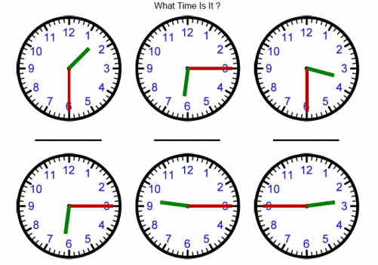

Задание 4. Решите задачи про родственные связи. Подпишите слово.
1 балл за каждый правильный ответ (максимум 5).
- My father’s wife is my _______________________________
- My sister is my parents’ _____________________________
- My sister’s son is my ______________________________
- My mother’s father is my ___________________________
- My daughter is my sister’s ___________________________

Задание 5. Соотнесите профессии и глаголы-действия. 1 балл за каждый правильный ответ.
1. A policeman … people. |  | a). makes
2. A baker … bread. |  | b). helps
3. A gardener … flowers. |  | c). waters
4. A taxi driver … taxis. |  | d). drives
5. A pilot … |  | e). flies
Задание 6. Подберите верный перевод для этих предметов одежды. 1 балл за каждый правильный ответ
a) a coat; b) a jacket; c) a jumper. a) shorts; b) leggings; c) jeans.
a) a shirt; b) a skirt; c) a dress. a) pants; b) stockings; c) socks.
Задание 7. За правильный ответ 1 балл:
Вычеркни лишнее слово:
1)January, May, February, December,
2)September, October, Winter, November,
3) rain, November , snow, wind
4) March, June, July, August
5) winter, nice, summer, autumn

Составь предложения из слов:

- Is/ sometimes/ it/ raining/ autumn/ in _________________________________________

- The/ like/ what’s/ today/ weather? ________________________________

- Children/ playing/ enjoy/ in/ snow/ the _______________________________

- My/sister/ snowman/ me/ in winter/ and/ make/ a/ snowman/ always/ ________________________________________________

Задание 8. Подпишите по-английски, что делают люди на фотографиях, используя грамматическое время Present Continuous.
4 балла за каждый правильный ответ (максимум 24).

a) 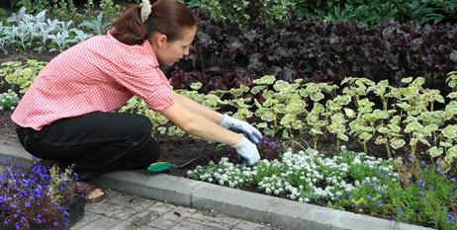b)
__________________________________ _____________________________
c) 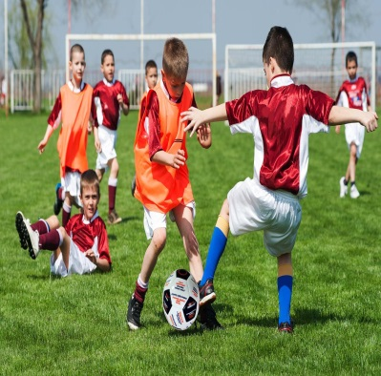d) 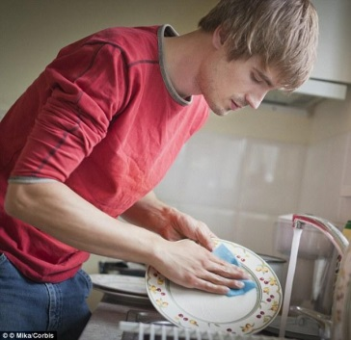
__________________________________ __________________________________

МУНИЦИПАЛЬНОЕ ОБЩЕОБРАЗОВАТЕЛЬНОЕ БЮДЖЕТНОЕ УЧРЕЖДЕНИЕ
СРЕДНЯЯ ОБЩЕОБРАЗОВАТЕЛЬНАЯ ШКОЛА №1 Г. БЕЛОРЕЦК
МУНИЦИПАЛЬНОГО РАЙОНА БЕЛОРЕЦКИЙ РАЙОН
РЕСПУБЛИКИ БАШКОРТОСТАН

Лексико-грамматическая викторина для 5 класса (учебник Spotlight)
Тема: «Я знаю английский на отлично»

Рассмотрено:
Руководитель ШМО ______________/ Буторина О.Р./
Разработано:
Учитель английского языка МОБУ СОШ №1 Семавина Е.И.

Белорецк, 2018год

